Hoi,

Mijn naam is Carmen Harteveld

Ik begin een nieuwe zaak in het centrum van Leeuwarden. De zaak heet **Chiq**.

Chiq is een combinatie van het Franse woord *chique* en het Engelse woord *chic* wat voor meisje wordt gebruikt. De perfecte naam dus voor een *stijlvolle, modewinkel* op de **NIEUWSTAD 119** (8911 CP) in Leeuwarden.

We zijn zeven dagen per week **open**:

Maandag 13u tot 18u

Dinsdag 09u tot 18u

Woensdag 09u tot 20u

Donderdag 09u tot 22u

Vrijdag 09u tot 20u

Zaterdag 10u tot 17u

Zondag 12u tot 17u

We richten ons op vrouwen van **20 t/m 35 jaar** jong.

**Inrichtingsbeelden:**

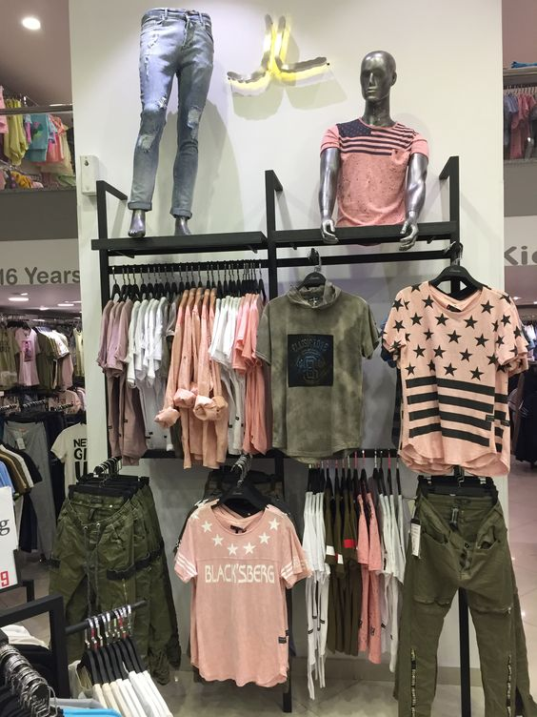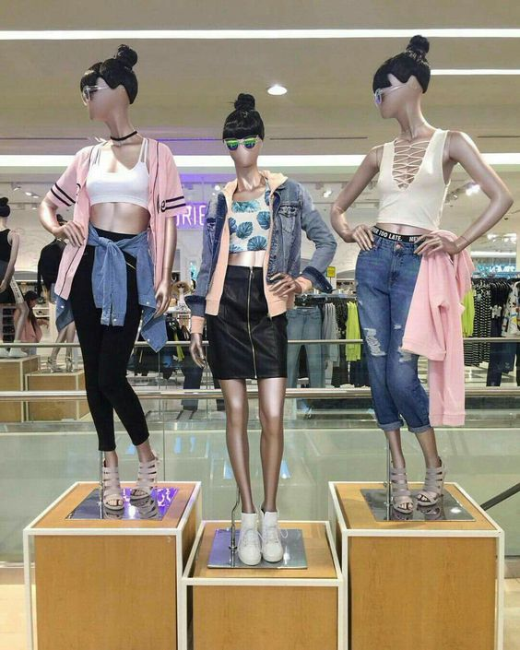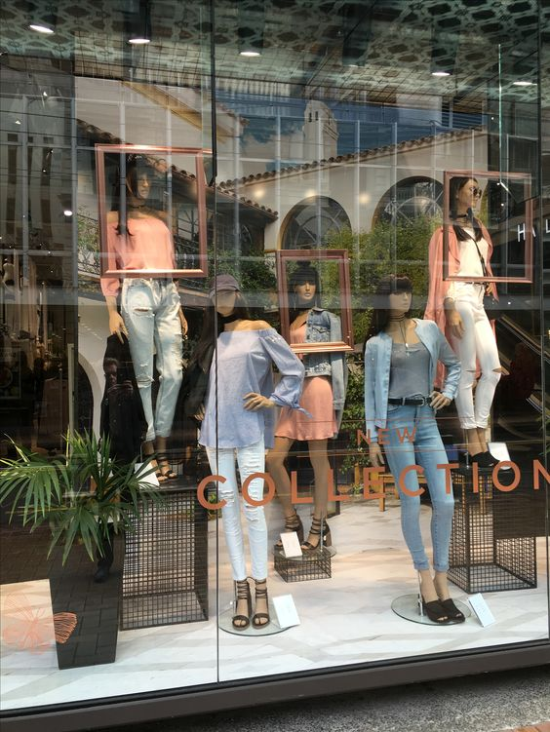

Onze leverancier is **DiMomenti.nl**

Het personeel draagt **kleding** die we zelf ook verkopen. We spreken de klanten aan met ‘je’ en we gebruiken alleen onze voornaam.

**Op vrijdag 5 december hebben we onze officiële opening om 15.30 uur. We hebben daarom speciale aanbiedingen vanaf de opening tot en met 12 december.**

Ik wil graag dat jullie voor mij het volgende verzorgen:

1. Een **logo**

Graag een combinatielogo, dus met beeld en tekst. Onze huisstijlkleuren zijn

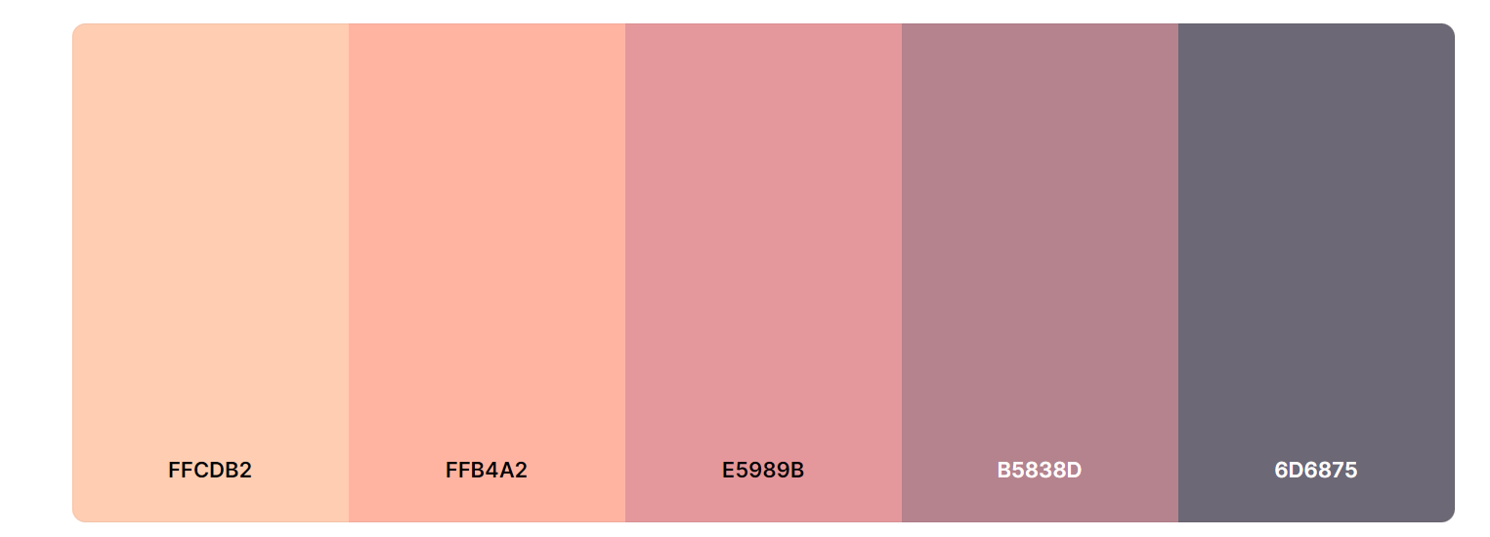

Gebruik een **Lumios marker** in Canva als sierlijk lettertype en **Agrandir** als leesbaar lettertype

2. Een socialmedia-advertentie met een goede tekst en hastags voor de opening op 5 december.

3. Een **flyer op A4**, dubbelzijdig bedrukt met

* Op de **voorpagina**
  + onze naam,
  + het logo,
  + passende sfeerafbeelding(en),
  + adres en
  + openingstijden
* met aanbiedingen op de **achterzijde**
  + één of meer outfits die je zelf uitzoekt, met een passende **psychologische prijs** als aanbieding b.v. – van 22,25 voor 13,95 -
  + één of meer accessoires die je zelf uitzoekt, met een passende **psychologische prijs** als aanbieding -
* De week waarin het geldig is MOET je ook ergens noemen. Je mag zelf weten waar.

4. een doorlopende presentatie voor in onze winkel. We hebben een rechtopstaand beeldscherm achter de kassa. Ik wil daarop beelden van voorbeeldsetjes kleding laten zien op een mooie achtergrond en met ons logo.